Gimnastyka buzi i języka
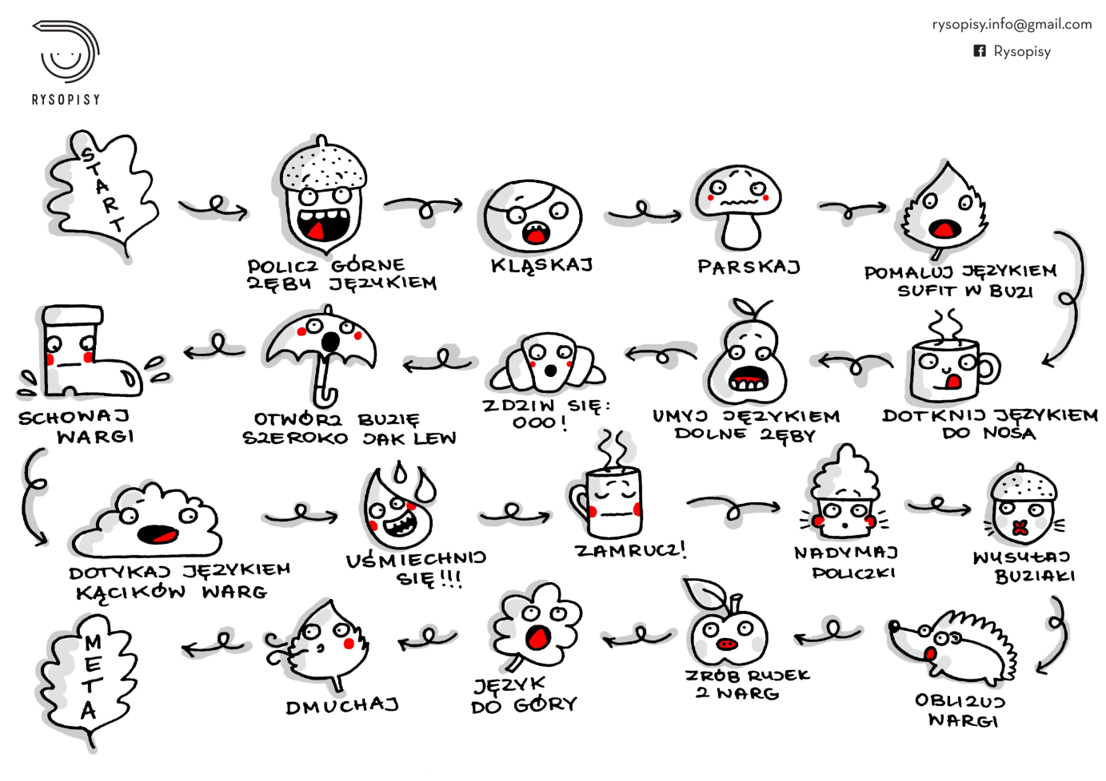
szereg syczący:
1. klaśnij w ręce, gdy usłyszysz "s" na początku wyrazu:
sala sad szyba sałata szum sobota szmata ser sosna szopa sen kosz los pies mysz lis grosz wąs pas kapelusz tygrys wirus basen pasek depesza ptaszek kosa oset pasza
2. powtarzaj sylaby:
sa sa sa so so so se se se su su su sy sy sy asa oso usu ese ysy as os us es ys
3. wymyśl słowa zaczynające się na sylaby:
• sa (samolot) • so (sos) • se (serek) • su (sum)
4. wymów wyrazy:
sad , sala , salon , sanki , sałata , samolot , samochód , sok , sobota , sól , sufit , sowa , sopel , supeł , sukienka , sen , syn, masa , kasa , pasek , basen , fasola , nosek , piosenka , włosy , wesele , pisanka , wąsy , mięso , osada , kosa, as , las , kwas , hałas , nos , los , włos , pies , autobus , lis , napis , kaktus , kleks , konkurs , sos , spis , sosna , sposób
szereg szumiący:
1. powtarzaj sylaby:
szu, szo, sza, szy, sze, uszu, oszo, asza, esze, yszy, iszy, usz, osz, asz, esz, ysz, isz
2. wymów wyrazy:
szablon, szachy, szary, szafka, szampon, szałwia, szarfa, szatyn, szelki, szereg, szopa, szosa, szumi, szuka, szyja, piszę, noszę, wiszę, proszą, koszą, piszą, młodszy, starszy
3. utwórz i wymów wyrazy z końcówką -szek:
fartu-, wuja-, pu-, łańcu-, palu-, braci-, okru-,
4. powtarzaj sylaby:
czu, czo, cza, czy, cze, uczu, oczo, acza, ecze, yczy, iczy, ucz, ocz, acz, ecz, ycz, icz
5. wymów wyrazy:
czoło, czarny, czosnek, czyta, czapla, czapka, cząstka, Czechy, czekaj, człowiek, czemu, czerwiec, czerwień, czynny, płacze, piecze, skacze, liczy, kluczy, uczy, buczy
6. przeczytaj wierszyki razem z rodzicem:
Myszka
Łepek z uszami wytnę z kasztana,
Na brzuszek wezmę szyszkę.
Ogonek i łapki będą wełniane
i do zabawy zrobię myszkę.
Przyszła myszka do szewca i prosi:
uszyj mi puszyste bambosze
takie, jak teraz się nosi.
Zerknął szewc na myszkę radosny
i rzekł: Mam, dużo roboty,
zaczekaj do przyszłej wiosny.

Łakomczuszek
Raz do brzuszka łakomczuszka
wpadła gruszka, dwa jabłuszka,
miód z garnuszka,
z barszczem uszka
i bigosu cała puszka.
Oj, uważaj łakomczuszku,
straszny tłok jest w twoim brzuszku!
Od Warszawy do Koluszek
tyś największy łakomczuszek.

pionizacja języka:
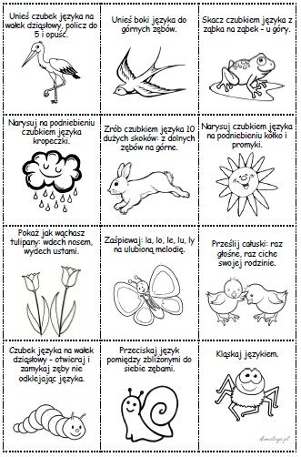
głoska "l":
1. znajdź i nazwij wyraz:
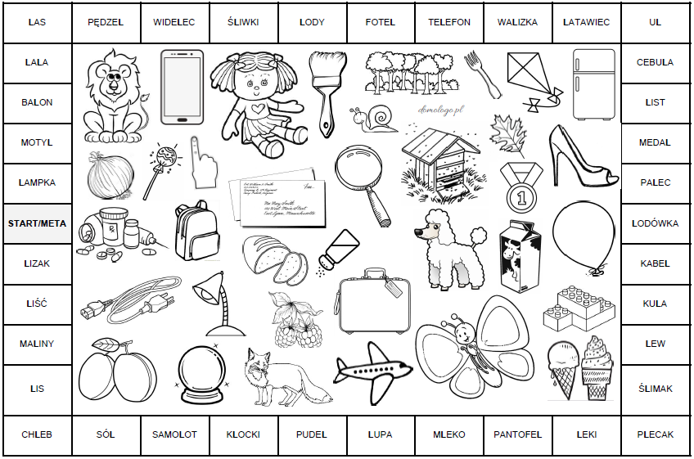
Ćwiczenia i zabawy logopedyczne:
https://czasdzieci.pl/czytanki/dz,23-cwiczenia_logopedyczne.html

